**TRƯỜNG ĐẠI HỌC NGOẠI NGỮ - TIN HỌC TP.HCM**

o0o



BÁO CÁO

*MÔN HỌC*: **LẬP TRÌNH WEB**

**CHUYÊN ĐỀ: THIẾT KẾ WEBSITE TIN TỨC**

Giáo viên hướng dẫn: **Ths.Nguyễn Thị Mỹ Hạnh**

Sinh viên thực hiện: **Phan Hùng Phát - 19DH110102**

Lớp: **TH1910**

Niên khóa: 2020 – 2021

### THÀNH PHỐ HỒ CHÍ MINH NĂM 2020

**LỜI CẢM ƠN**

Đầu tiên cho em xin trân trọng gửi lời cảm ơn chân thành và sự kính trọng tới – Quý Thầy, Cô ngành Công nghệ thông tin Trường Đại học Ngoại ngữ - Tin học TP.HCM, và đặc biệt là giáo viên hướng dẫn cô Thạc sĩ **Nguyễn Thị Mỹ Hạnh** đã tận tình hướng dẫn, chỉ bảo em trong suốt quá trình thực hiện luận văn này.

Do kiến thức còn hạn hẹp nên không tránh khỏi những thiếu sót trong cách hiểu, lỗi trình bày. Em rất mong nhận được sự đóng góp ý kiến của quý thầy cô và Ban lãnh đao, các anh chị trong công ty để báo cáo tốt nghiệp đạt được kết quả tốt hơn.

Em xin chân thành cảm ơn!

TP.HCM,  ngày 06 tháng 01 năm 2020

|  |  |
| --- | --- |
| **TRƯỜNG ĐẠI HỌC**  **NGOẠI NGỮ - TIN HỌC TP.HCM**  **KHOA: CÔNG NGHỆ THÔNG TIN**  -----------🙢✵🙠----------- | **CỘNG HÒA XÃ HỘI CHỦ NGHĨA VIỆT NAM**  **Độc Lập – Tự Do – Hạnh Phúc**  -----------🙢✵🙠----------- |

## NHẬN XÉT ĐÁNH GIÁ CỦA GIẢNG VIÊN HƯỚNG DẪN

ĐỀ TÀI: THIẾT KẾ WEBSITE TIN TỨC

Địa chỉ trên host (nếu có): <phanhungphat.github.io>

Nhận xét của giáo viên 1:

|  |  |  |  |  |
| --- | --- | --- | --- | --- |
| **Tên** | Thành viên 01: | Thành viên 02: | Thành viên 03: | Thành viên 04: |
| **Nhận xét** |  |  |  |  |
| **Điểm** |  |  |  |  |

Nhận xét của giáo viên 2:

|  |  |  |  |  |
| --- | --- | --- | --- | --- |
| **Tên** | Thành viên 01: | Thành viên 02: | Thành viên 03: | Thành viên 04: |
| **Nhận xét** |  |  |  |  |
| **Điểm** |  |  |  |  |

Nhận xét khác:

TP.HCM, ngày 06 tháng 01 năm 2020

|  |  |
| --- | --- |
| **Giảng viên 1**  **(Ký và ghi rõ họ tên)** | **Giảng viên 2**  **(Ký và ghi rõ họ tên)** |

**Ths. Nguyễn Thị Mỹ Hạnh Ths. Tiếu Phùng Mai Sương**

LỜI NÓI ĐẦU

Hiện nay, trên thế giới thương mại điện tử đang phát triển mạnh mẽ, Internet dần trở thành công cụ không thể thiếu trong cuộc sống. Khi đó, trang web sẽ là một công cụ tiếp thị không thể thiếu đối với một doanh nghiệp.

Bên cạnh đó, website còn đem lại cho cá nhân, doanh nghiệp một cơ hội liên kết và hợp tác, quảng cáo không giới hạn, và việc kinh doanh của bạn sẻ trở nên dễ dàng hơn, tiết kiệm được chi phí.

## Để làm được điều đó, doanh nghiệp của bạn phải có chiến lược cụ thể, áp dụng các giải pháp marketing điện tử quảng cáo website của mình đến với người dùng, mở rộng và khai thác tiềm năng quảng bá thương hiệu. Từ đó, mục tiêu của em là nghiên cứu về Website và thiết kế trang.

**MỤC LỤC**

**LỜI CẢM ƠN**

**NHẬN XÉT ĐÁNH GIÁ CỦA GIẢNG VIÊN HƯỚNG DẪN**

**LỜI NÓI ĐẦU**

**MỤC LỤC**

**DANH MỤC HÌNH ẢNH**

**CHƯƠNG 1: GIỚI THIỆU VỀ ĐỂ TÀI**

**1.1** **Lý do chọn đề tài 6**

**1.2**  **Chức năng đề tài 6**

**1.3** **Tổng quan về đề tài 6**

1.3.1 Khái niệm về Website 6

1.3.2 Mục đích của Website 7

1.3.3. Ưu - Nhược điểm của Website 7

1.3.4. Quy trình thiết kế Website 7

1.3.5. Điều kiện để thiết kế Website 9

1.3.6. HTML là gì? 9

1.3.7. CSS là gì? 10

1.3.8. Bootstrap là gì? 10

**CHƯƠNG 2: TỔNG QUÁT VỀ ĐỀ TÀI**

**2.****1. Tìm hiểu về đề tài 12**

**2**.**2. Yêu cầu chức năng 12**

**CHƯƠNG 3: NỘI DUNG ĐỀ TÀI**

**3**.**1. Hoạt động thực hành 14**

**3.****2. Quy trình thực hiện đề tài. 14**

3.2.1: Xây dựng ý tưởng 14

3.2.2: Thiết kế website:. 15

3.2.2.1: Tiến hành xây dựng sơ bộ 15

3.2.2.2: Thiết kế giao diện trang chủ 15,16

3.2.2.3: Lấy dữ liệu từ website khác về 11

**CHƯƠNG 4: TỔNG KẾT**

**4.****1. Kêt quả đạt được. 23**

4.1.1. Về lý thuyết 23

4.1.2. Về cài đặt. 23

**4.****2. Hướng phát triển 23**

**TÀI LIỆU THAM KHẢO 24**

# CHƯƠNG 1: GIỚI THIỆU VỀ ĐỀ TÀI

## Tên đề tài: THIẾT KẾ WEBSITE TIN TỨC

### Lý do chọn đề tài

Ngày nay, với sự đa dạng và phong phú của các thiết bị công nghệ cao, Marketing trở thành yếu tố tác động mạnh mẽ không thể thiếu để đưa thương hiệu, uy tín đến người tiêu dùng. Bên cạnh đó, sự bùng nổ của công nghệ thông tin và kỹ thuật đã phần nào làm giảm tính độc tôn của các phương thức truyền thống.

Để làm rõ được thực tế về Marketing ngày nay như thế nào nên, nhóm thực hiện đề tài đã quyết định chọn đề tài: **“THIẾT KẾ WEBSITE TIN TỨC”** cho báo cáo môn học của em.

### Chức năng của đề tài

* + - Thiết kế trang web hoàn chỉnh.
    - Tiếp cận nhanh với đọc giả muốn tìm các thông tin xã hội thông qua các tin tức về bài viết của trang website.
    - Giới thiệu được trang website đến với những người xem tin chưa biết về website.

### Tổng quan về đề tài

### Khái niệm về Website

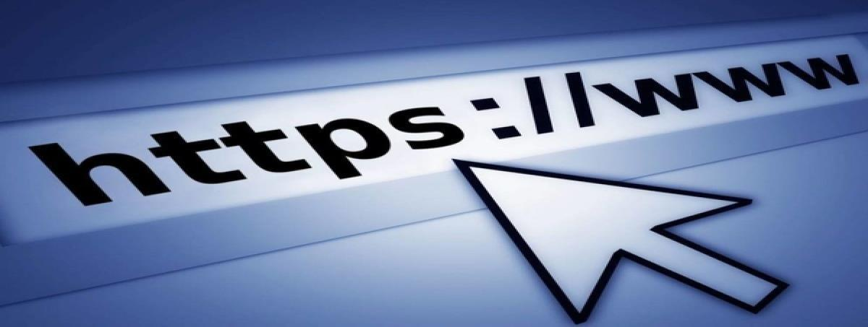Website là một tập hợp các trang web (webpages) bao gồm văn bản, hình ảnh, video, flash v.v... thường chỉ nằm trong một [tên miền (domain name)](http://www.vietsol.net/ten-mien/khai-niem-ten-mien/) hoặc tên miền phụ (subdomain). Trang web được lưu trữ (web hosting) trên máy chủ web (web server) có thể truy cập thông qua Internet.

*Hình 1.1: Khái niệm website*

Website đóng vai trò là một văn phòng hay một cửa hàng trên mạng Internet – nơi giới thiệu thông tin về doanh nghiệp, sản phẩm hoặc dịch vụ do doanh nghiệp cung cấp… Có thể coi website chính là bộ mặt của doanh nghiệp, là nơi để đón tiếp và giao dịch với các khách hàng, đối tác trên Internet.

### Mục đích của Website

* + - * Thiết lập sự hiện diện
      * Quảng cáo không giới hạn
      * Cơ hội liên kết và hợp tác kinh doanh trên internet rất lớn
      * Website cho phép dễ dàng có thông tin phản hồi từ khách hàng
      * Việc kinh doanh của bạn sẽ mở cửa 24 tiếng một ngày
      * Hình ảnh về công ty được tổ chức tốt
      * Bán hàng tốt, giới thiệu sản phẩm, dịch vụ sinh động
      * Chi phí nhân viên thấp
      * Dịch vụ khách hàng hoàn hảo
      * Cải tiến hệ thống liên lạc
      * Có mặt trên mạng, đồng hành với đối thủ cạnh tranh
      * Mở rộng thị trường trên internet và mạng lưới người tiêu dùng
      * Phương tiện truyền thông linh hoạt

### Ưu – nhược điểm của Website

* Ưu điểm: Có thể tùy chỉnh dễ dàng từng giao diện A, B…
* Nhược điểm: Tốn tài nguyên hệ thống : do phải sử dụng nhiều giao diện. Mất thời gian thiết kế nhiều giao diện cho từng thiết bị. Nếu thiết bị lạ truy cập mà website của bạn không nhận dạng được thì tất nhiên nó sẽ không thể hiển giao diện tối ưu cho thiết bị đó

### Quy trình thiết kế Website

* + - * [Quy trình phát triển website](http://www.vietsol.net/thiet-ke-website/quy-trinh-thiet-ke-web/) chuẩn được mô phỏng theo mô hình thác nước, các giai đoạn chủ chốt được chia thành các công đoạn nhỏ hơn, cho phép thực hiện song song nhiều công đọan. Các công ty thiết kế website thường theo một quy trình như sau:
      * Lấy thông tin yêu cầu và nghiên cứu tính khả thi
      * Thiết kế giao diện
      * Xây dựng cơ sở dữ liệu và Lập trình
      * Kiểm tra chất lượng, nghiệm thu và bàn giao

### Tôi muốn thiết kế một trang web, tôi cần chuẩn bị những gì?

* + - * Xác định mục đích của website
      * Xây dựng yêu cầu cho website
      * Dự toán chi phí cho việc thực hiện website đó

- Chuẩn bị nội dung và các yếu tố thương hiệu như Logo, hình ảnh...

- Lựa chọn đối tác

- Tiến hành thực hiện

### Điều kiện để thiết kế Website

* Đảm bảo đường truyền Internet tốt
* Hệ thống CMS (Content Management System) hỗ trợ sửa SEO Content tốt, xử lý tối ưu code đảm bảo tải trang nhanh nhất
* Cung cấp nội dung thực sự chất lượng
* Tối ưu SEO toàn trang, SEO Content
* Quảng bá Web trên nhiều kênh
* Đam mê kiên trì và dành nhiều thời gian để làm SEO

### Html là gì?

HTML [(tiếng Anh](https://vi.wikipedia.org/wiki/Ti%E1%BA%BFng_Anh), viết tắt cho HyperText Markup Language, hay là "Ngôn ngữ Đánh dấu Siêu văn bản") là một [ngôn ngữ đánh dấu](https://vi.wikipedia.org/wiki/Ng%C3%B4n_ng%E1%BB%AF_%C4%91%C3%A1nh_d%E1%BA%A5u) được thiết kế ra để tạo nên các [trang web](https://vi.wikipedia.org/wiki/Website) với các mẩu thông tin được trình bày trên [World Wide Web](https://vi.wikipedia.org/wiki/World_Wide_Web). Cùng với [CSS](https://vi.wikipedia.org/wiki/CSS) và [JavaScript](https://vi.wikipedia.org/wiki/JavaScript), HTML tạo ra bộ ba nền tảng kỹ thuật cho [World Wide Web](https://vi.wikipedia.org/wiki/World_Wide_Web). HTML được định nghĩa như là một ứng dụng đơn giản của [SGML](https://vi.wikipedia.org/wiki/SGML) và được sử dụng trong các tổ chức cần đến các yêu cầu xuất bản phức tạp. HTML đã trở thành một chuẩn [Internet](https://vi.wikipedia.org/wiki/Internet) do tổ chức [World Wide Web Consortium](https://vi.wikipedia.org/wiki/W3C) (W3C) duy trì. Phiên bản chính thức mới nhất của HTML là HTML 4.01 (1999). Sau đó, các nhà phát triển đã thay thế nó bằng [XHTML](https://vi.wikipedia.org/wiki/XHTML). Hiện nay, HTML đang được phát triển tiếp với phiên bản [HTML5](https://vi.wikipedia.org/wiki/HTML5) hứa hẹn mang lại diện mạo mới cho [Web](https://vi.wikipedia.org/wiki/World_Wide_Web).

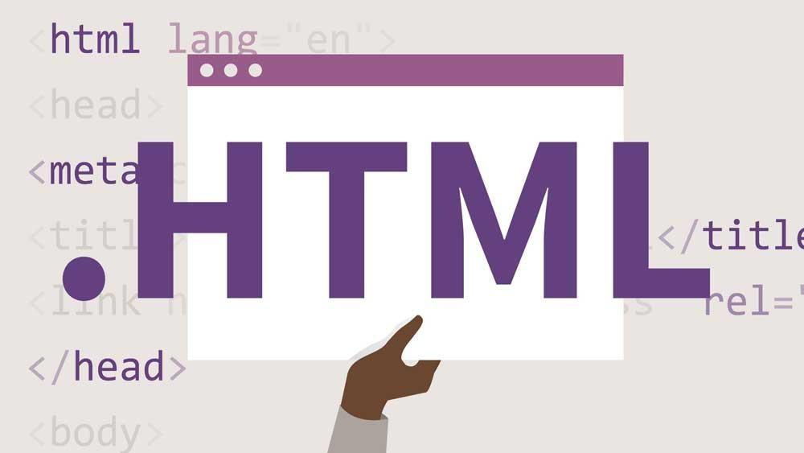

*Hình 1.2: HTML là gì?*

Bằng cách dùng [HTML động](https://vi.wikipedia.org/wiki/HTML_%C4%91%E1%BB%99ng) hoặc [Ajax](https://vi.wikipedia.org/wiki/Ajax_(l%E1%BA%ADp_tr%C3%ACnh)), lập trình viên có thể được tạo ra và xử lý bởi số lượng lớn các công cụ, từ một chương trình soạn thảo văn bản đơn giản – có thể gõ vào ngay từ những dòng đầu tiên – cho đến những công cụ xuất bản [WYSIWYG](https://vi.wikipedia.org/wiki/WYSIWYG) phức tạp.Hypertext là cách mà các trang Web (các tài liệu HTML) được kết nối với nhau. Và như thế, đường link có trên trang Web

được gọi là Hypertext.Như tên gọi đã gợi ý, HTML là ngôn ngữ đánh dấu bằng thẻ (Markup Language), nghĩa là bạn sử dụng HTML để đánh dấu một tài liệu text bằng các thẻ (tag) để nói cho trình duyệt Web cách để cấu trúc nó để hiển thị ra màn hình.

### CSS là gì?

Giống như HTML, CSS không thực sự là một ngôn ngữ lập trình. Nó không phải là một ngôn ngữ đánh dấu - đó là một ngôn ngữ định kiểu. Điều này có nghĩa là nó cho phép bạn áp dụng kiểu có chọn lọc cho các phần tử trong tài liệu HTML.

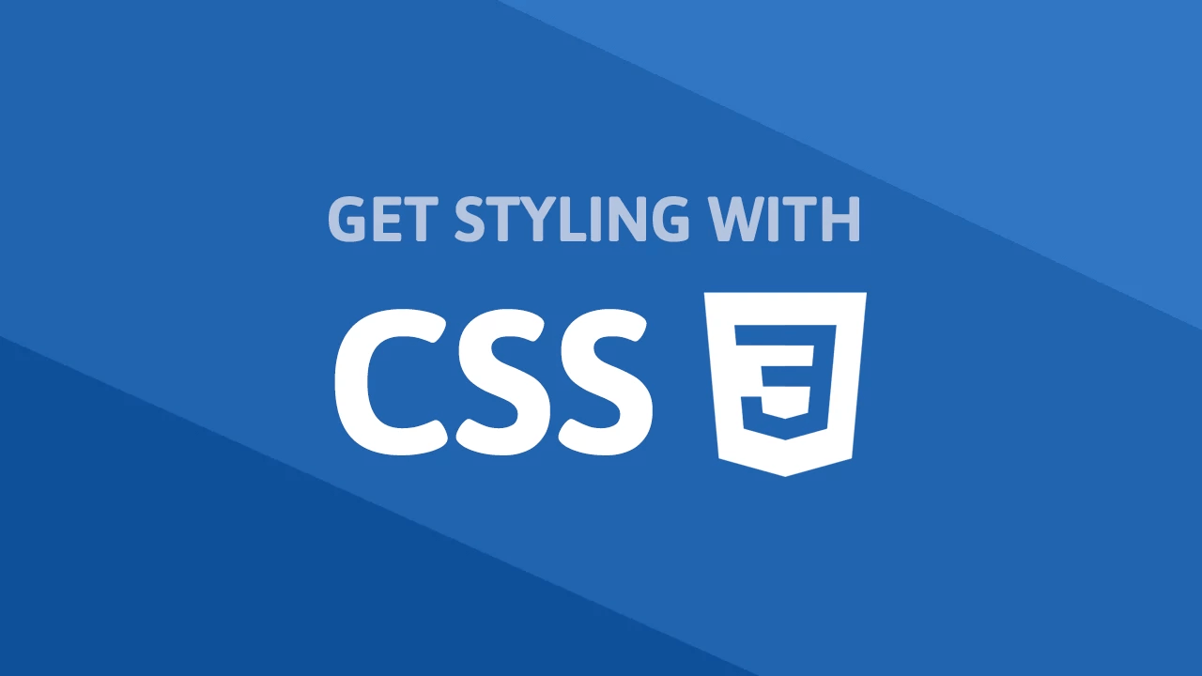

*Hình 1.3: CSS là gì?*

Nhưng chúng ta vẫn cần nhúng CSS vào tài liệu HTML của bạn. Nếu không, các định dạng CSS sẽ không ảnh hưởng đến các trình duyệt của bạn hiển thị tài liệu HTML. (Nếu bạn không tiếp tục theo dõi dự án của chúng tôi, hãy đọc [Dealing with files](https://developer.mozilla.org/en-US/Learn/Getting_started_with_the_web/Dealing_with_files) và [HTML basics](https://developer.mozilla.org/en-US/Learn/Getting_started_with_the_web/HTML_basics) để tìm thấy những điều bạn cần làm trước tiên.)

### Bootstrap là gì?

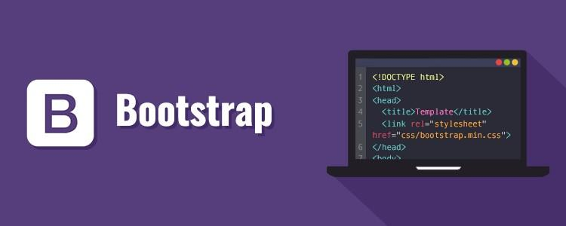Bootstrap là framework HTML, CSS, JavaScript phổ biến nhất để phát triển một trang web đáp ứng, thân thiện với thiết bị di động. Về cơ bản, nó bao gồm một tập hợp các chuỗi code (teamplate) HTML, JavaScript và CSS có thể tái sử dụng như typography, form, button, table, điều hướng... Bạn chỉ cần nhập những chuỗi này vào code của mình để nhanh chóng tạo ra loạt tính năng cần thiết cho trang web.

*Hình 1.4: Bootstrap là gì?*

Bootstrap hoàn toàn miễn phí để tải và sử dụng. Nhờ bộ sưu tập code được viết sẵn và khả năng tái sử dụng Bootstrap giúp các nhà phát triển tiết kiệm được nhiều thời gian, công sức khi code web.

# CHƯƠNG 2: TỔNG QUÁT VỀ ĐỀ TÀI

### Tìm hiểu về đề tài

Ngày nay, ứng dụng công nghệ thông tin và việc tin học hóa được xem là một trong những yếu tố mang tính quyết định trong hoạt động của các chính phủ, tổ chức, cũng như của các công ty, các cá nhân; nó đóng vai trò hết sức quan trọng, có thể tạo ra những bước đột phá mạnh mẽ.

Tin tức là nguồn thông tin và kiến thức cho con người trong cuộc sống hiện nay. Khi rảnh rỗi, cafe sáng các thức, một tờ báo sẽ chúng ta nắm bắt được nhiều thứ. Vì thế việc [thiết kế](https://thietkeweb9999.com/thiet-ke-web/am-nhac-165) [web tin tức](https://thietkeweb9999.com/thiet-ke-web/am-nhac-165) sẽ mang lại khoản lợi nhuận rất cao nếu bạn muốn đầu tư vào lĩnh vực này. Lợi nhuận khổng lồ của những website tin tức như zingnews, baomoi,... mang lại khiến cho ngày càng có nhiều nhà đầu tư xây dựng website tin tức.

### Lợi ích của web tin tức mang lại cho doanh nghiệp

Thiết kế web tin tức giúp bạn có thể tổng hợp tất cả các link sự kiện, video, thông tin liên quan đến các vấn đề hot, người nổi tiếng. website tin tức, người đọc sẽ dễ dàng tìm thấy những thứ họ cần và họ sẽ yêu thích trang web của bạn hơn.

Bạn còn có cơ hội kinh doanh trực tuyến nhiều sản phẩm khác nữa. Website tin tức cũng có thể sẽ chính là nơi đặt quảng cáo cho một cửa hàng trên mạng internet giúp khách hàng có thể dễ dàng tìm kiếm được.

Vì thế nên em chọn đề tài thiết kế website tin tức.

### Yêu cầu chức năng:

* + - * Tham quan trang web
      * Cập nhật nhạc tin mới nhất, thịnh hành
      * Theo dõi và đọc tin tức

**Công cụ sử dụng:**



*Hình 2.1: Visual Studio Code*

* + - * Visual studio Code: là một dạng phần mềm mã nguồn mở được Mark Zuckerberg đề xuất. Mọi người biết đến Visual Studio Code đơn giản là để viết Blog, tạo ra ứng dụng,… để đăng tải thông tin của mình lên mạng nhưng không đơn giản như vậy, Visual studio còn có chức năng như mọi Website khác. Nó có thể làm site tin tức, đánh giá, bán hàng… thậm chí là… mạng xã hội. Các bạn có thể ứng dụng visual studio Code 2019 để tạo cho mình 1 website trên nền MVC , 1 website được tạo ra nhanh chóng đơn giản mà lại tiện cho việc quảng bá sản phẩm , thông tin, kiến thức …

# CHƯƠNG 3: NỘI DUNG ĐỀ TÀI

### Hoạt động thực hành:

* + - Bước đầu tìm hiểu nhu cầu của mọi người. Tìm hiểu, tham khảo các trang web khác, xây dựng ý tưởng cho riêng mình.
    - Được training bởi các bạn và giáo viên trong lớp, hướng dẫn cụ thể công nghệ, các bước làm của bài tập.
    - Bước đầu được hướng dẫn cài đặt các công cụ, phần mềm cần thiết cho công việc. Test website theo hướng dẫn. Tập demo nội dung, hình ảnh trang web.
    - Hỗ trợ:

+ Viết hướng dẫn làm và sử dụng trang web.

+ Hướng dẫn sử dụng website trực tiếp ở lớp hoặc thông qua phần mềm Teamviewer, Ultraviewer

+ Thay đổi thông tin website theo yêu cầu.

* + - Thiết kế website theo hướng dẫn.

### Quy trình thực hiện đề tài:

### Xây dựng ý tưởng:

* + - * Tìm hiểu nhu cầu của mọi người
      * Tham khảo các trang web khác để xây dựng ý tưởng cho website của mình
      * Thu thập thông tin hot, các tin tức, trend, người nổi tiếng từ nhiều nguồn.

### Thiết kế website

### Tiến hành xây dựng sơ bộ

# 

*Hình 3.1: Cấu trúc thư mục của bài làm*

### Thiết kế giao diện trang chủ

Trang chủ là nơi trình bày các tin tức giúp cho người xem có thể xem một cách tổng quan về website.

# 

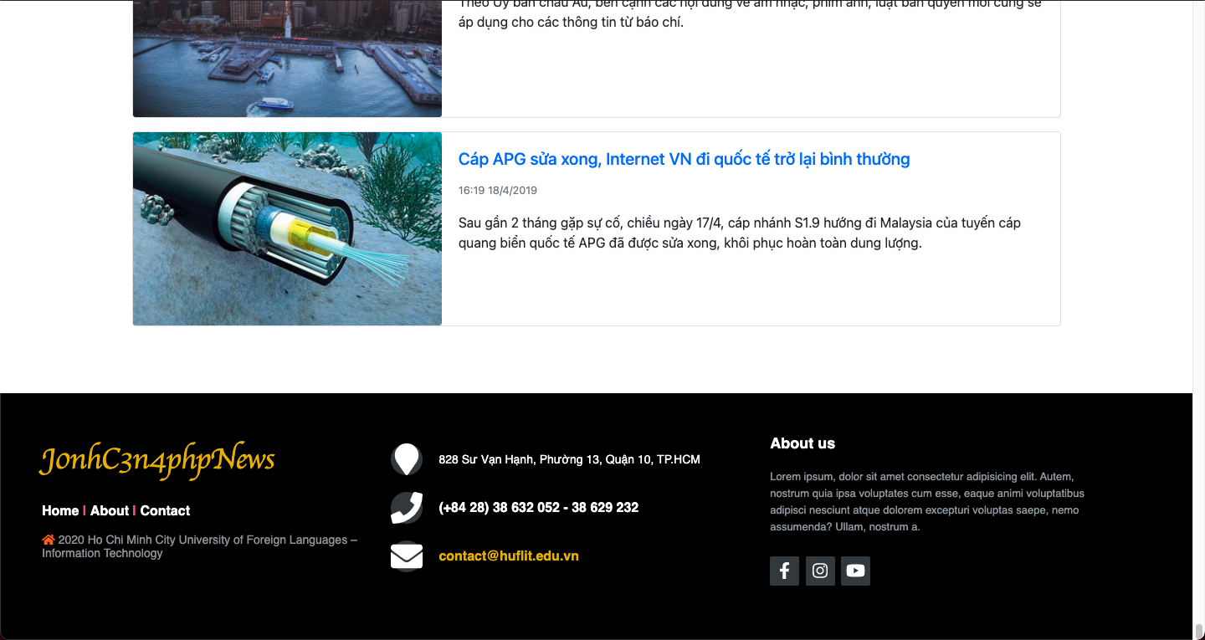*Hình 3.2: Trang chủ trang web*

*Hình 3.3: Phần chân trang*

***Lấy dữ liệu từ 1 website khác về***

*-Do sự hạn chế về mặt nhân lực, nên website không có người collect data cho trang, mặc dù đó là một trang web tĩnh, và cũng không có database, nên tôi đã thực hiện crawl data từ website khác, lấy dữ liệu và xuất ra thành một file json (json: javascript object notation)*

*-Trong đây tôi sử dụng puppeteer, puppeteer sử dụng chromium để thực hiện, và mô phỏng lại các hành vi cơ bản của con người, dưới đây là phần code mà tôi đã thực hiện để cào data về cho mình, do là tin tức nên bao gồm các thành phần như sau: thumbnail, link, title, summary(excerpt), publish_day (ngày đăng). Dưới đây là phần code mà tôi đã thực hiện công việc crawl data về:*

*Hình 3.4: code lấy dữ liệu từ website khác về (zingnews)*

*-và đây là output khi chạy đoạn script trên thông qua terminal:*

*Hình 3.5: output sau khi chạy đoạn mã crawl data*

*-Ngoài ra, để tiện cho việc sử dụng ngay, tôi đã cho đoạn script đó sau khi chạy xong sẽ tự động xuất ra một file có tên post.json:*

*Hình 3.6: File json chứa dữ liệu sau khi chạy đoạn mã trên thông qua terminal*

*- kết quả khi mở file đó ra, toàn bộ thông tin tôi cần cho những bài báo đã có:*

*Hình 3.7: kết quả sau khi mở file json đó ra*

*- Gắn từng thành phần có được vào boostrap card:*

*Hình 3.8:code gắn từng mẫu data trong file json vào bootstrap card*

* + - * *Kết quả sau khi chạy:*

*Hình 3.9: chạy đoạn code có thành phần bootstrap card bên trên*

* + - * Graphical user interface, application

        Description automatically generated*Cuối cùng là gắn vào giao diện mà mình đã làm lúc đầu*

*Hình 3.10: kết quả cuối cùng sau khi merge đoạn code tạo giao diện với code gắn data vào bootstrap card*

***CHƯƠNG 4: TỔNG KẾT***

### Kết quả đạt được

Đề tài Thiết kế website tin tức của em đã hoàn thành các yêu cầu đặt ra bao gồm:

* + - * + Giao diện thân thiện, có tính thẩm mỹ. Bước đầu đáp ứng được nhu cầu của khách hàng hiện nay.
        + Website đạt được chức năng đọc tin tức.

### Về lí thuyết

Áp dụng kiến thức thiết kế website căn bản vào xây dựng trang web

Nắm rõ được quy trình thiết kế website.

Phân tích các chức năng và giao diện của website.

### Về cài đặt

Xây dựng được website hoàn thiện.

Fix website nếu có lỗi xảy ra

Hỗ trợ kỹ thuật, quản trị sử dụng website

Demo nội dung theo thông tin

Thiết kế website

### Hướng phát triển:

Hoàn thiện các chức năng hệ thống

Tối ưu hóa giao diện về thẩm mĩ và tốc độ load trang của trang web

Cập nhật và sửa lỗi các chức năng còn thiếu sót

**TÀI LIỆU THAM KHẢO**

1. Th.s Nguyễn Thị Mỹ Hạnh, giáo trình và thiết kế Website căn bản, 2020-2021
2. Hosting website <https://www.000webhost.com/>

GithubPages <https://pages.github.com/>

1. Hướng dẫn sử dụng CSS <https://www.w3schools.com/css/default.asp>
2. Hướng dẫn sử dụng HTML <https://www.w3schools.com/html/default.asp>
3. Hướng dẫn sử dụng Bootstrap <https://www.w3schools.com/bootstrap4/default.asp>